|  |  |
| --- | --- |
|  |  |

الگوي تهیه مقاله براي فصلنامه مدیریت و حقوق محیط زیست

**چكيده**

در اين مقاله، الگوی تهيه يك مقاله براي فصلنامه مدیریت و حقوق محیط زیست شرح داده مي‌شود. شیوه قالب‌بندي مقاله، بخش‏هاي مختلف آن، نوع قلم و اندازه آن، مشخص شده است. چكيده مقاله در يك پاراگراف تهيه شود و شامل 200-300 كلمه باشد. چكيده مقاله بايد شامل زمینه و هدف، مواد و روش ها، نتایج، بحث و نتیجه گیری باشد و بطور واضح نتايج فعالیت پژوهشي انجام شده را بيان كند.

**کلمات كليدي:** حداكثر پنج كلمه به عنوان كلمات كليدي انتخاب شود و و آن‌ها را با ويرگول از هم جدا كنيد. اين كلمات بايد شامل موضوعات اصلي و فرعي مقاله باشد.

# بخش‏های مختلف مقاله

مقاله بايد شامل اين بخش‌ها باشد: چكيده، كلمات كليدي، مقدمه، مواد و روش ها، نتایج، بحث و نتيجه‏گیری و منابع. ساير بخش‌ها همچون سپاسگزاري، ضمايم و زيرنويس‌ها اختياري است.

# 1- مقدمه

براي نگارش مقاله از نرم‌افزار Microsoft Office Word استفاده شود. تمام فرمت‏هاي مورد نياز براي قسمت‌هاي مقاله در اين نوشتار تعريف شده ‌است و نویسندگان لازم است فرمت مناسب را براي هر بخش انتخاب كنند. خواهشمند است براي تهيه مقاله به موارد زير دقت كنید:

* تعداد صفحات مقاله حداكثر 20 صفحه می‏باشد.
* دربخش مقدمه، دانش موجود درباره موضوع و مبانی نظری آن، ضرورت انجام تحقیق و هدف مطالعه مشخص شود.
* مقاله به صورت تک ستوني آماده شود.
* اندازه و نوع قلم‌هاي فارسي براي هر يك از بخش‌هاي مقاله در جدول (1) آورده شده است. براي قلم لاتين از Times New Roman استفاده كنيد.
* تهيه عنوان و چكيده مقاله به زبان انگليسي لازم است.

جدول 1- اندازه و نوع آن

|  |  |  |
| --- | --- | --- |
| اندازه قلم | نام قلم | مکان استفاده شده |
| 1۶ | B Nazanin پررنگ | عنوان مقاله |
| 1۲ | B Nazanin | نام نويسندگان |
| 14 | B Nazanin پررنگ | تیترهای اصلی |
| 1۲ | B Nazanin پررنگ | تیترهای فرعی |
| 1۲ | B Nazanin | متن چكيده و كلمات كليدي |
| 10 | B Nazanin پررنگ | عناوين اشكال‌ و جداول |
| ۱۰ | B Nazanin | متن اشكال‌ و جداول |
| ۱۱ | B Nazanin | مراجع |
| 1۲ | B Nazanin | متن اصلی مقاله |

# 2- مواد و روش ها

در این بخش، نوع مطالعه، جامعه آماری و نمونه مورد مطالعه، روش نمونه‌گیری، ابزار گردآوری داده‌ها، روش کار و روش‌های آماری به دقت بیان شود.

- در صورت استفاده از روش‌های تحقیق شناخته شده، ذکر منبع کافی است؛ اما در صورت استفاده از روش‌های تحقیق جدید، باید اطلاعات کافی داده شود، به طوری که محقق دیگر بتواند براساس اطلاعات ارایه شده، آن روش را اجرا کند.

# 3- نتایج

در این قسمت، از متن، جدول، نمودار و عکس به تناسب برای بیان نتایج استفاده شود.

**3-1- اشكال‌ و جداول**

اشكال‌ و جداول بايد داراي عنوان باشند. عنوان شكل‌ها در پایین شكل و عنوان جدول­ها در بالاي جدول قرار مي‌گيرند. در صورتي كه از شكل‌ها يا جدول­هاي دیگر منابع استفاده مي‌كنيد، مرجع را در عنوان شكل يا جدول ذكر كنيد.

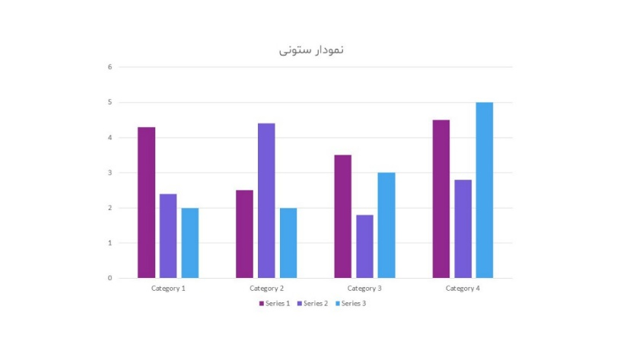

**شکل 1- نمودار مقایسه‌ای**

**جدول 1- گروه‌های آموزشی**

|  |  |  |  |
| --- | --- | --- | --- |
| عنوان | ریاضی | فیزیک | شیمی |
| گروه 1 | 19 | 20 | 15 |
| گروه 2 | 19 | 18 | 20 |
| گروه 3 | 18 | 16 | 18 |

# 4- بحث

یافته‌های مهم تحقیق براساس اهداف ویژه آن با رعایت ترتیب منطقی، ذکر و پیرامون آن با استناد به موارد همسان و دگرسان در متون مرتبط بحث شود. اگر فرضیاتی در مطالعه مطرح شده، تایید و یا رد آن مورد بحث قرار گیرد.

# 5- نتیجه گیری

نتیجه گیری به صورت روشن و در حد یافته‌های تحقیق و با توجه به محدودیت‌های مطالعه بیان شود.

# مراجع

استنادهای انتهای متن، همگی به صورت انگلیسی نوشته شود. تأکید می شود، از ترجمه شخصی عناوین منابع فارسی اکیداً خودداری نموده و معادل انگلیسی استناد منابع فارسی را از سایت منبع بردارید. در انتهای استناد منابعی که به زبان فارسی منتشر شده است، از عبارت [In Persian] استفاده نمایید.

روش منبع نویسی در این نشریه مطابق با الگوی APA است. برای اطلاع از نحوه منبع نویسی به این روش این راهنما را مطالعه نمایید.

*توضیحات مهم:

🗸 مسئولیت صحت مطالب چاپ شده از دیدگاه علمی، اخلاقی و حقوقی به عهده نویسنده (گان) مقاله است.

🗸 مجله حق رد، قبول، اصلاح، ویرایش و خلاصه نمودن را برای خود محفوظ می دارد.

🗸 تصمیم گیری نهایی در مورد مقالات در شورای نویسندگان مجله و پس از ارزیابی توسط داوران صورت می‌پذیرد.

 🗸به اطلاع کلیه اساتید و دانشجویان محترم می رساند پس از بررسی مقاله شما توسط داوران، اصلاحات به صورت بازنگری کلی و جزئی برای نویسنده مسئول ارسال می گردد. پس از وصول و انجام اصلاحات فایل ویرایش شده باید مجددا از طریق سامانه بارگزاری شود تا تصمیم نهایی در مورد پذیرش یا عدم پذیرش مقاله انجام شود.

Template for Preparing a Journal of Environmental Management and Laws

Abstract:

Basic guidelines for preparation of an Environmental Law and Management Quarterly are presented in this paper. This document contains information about formats, fonts, the styles and sizes. All required styles such as titles, subtitles, abstract, and body are predefined. Just select the appropriate style with respect to different sections of a paper. The abstract part is between 200 to 300 words in one paragraph. It should concisely state what was done, how it was done, why, and what is the primary result and its significance. The abstract cannot contain details, figures, tables, equations, or references.

Keywords: Up to 5 keywords shall be provided as index terms.